**Capturas de Pantalla: Ejecución del Código**

1. **Ventana Básica Creada**

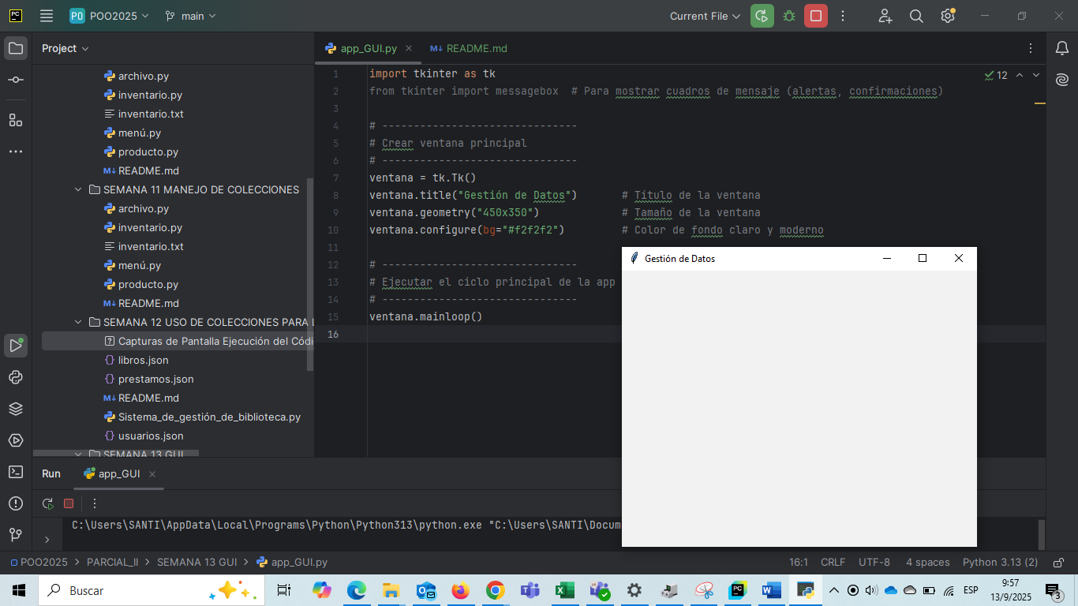

1. **Etiqueta + Campo de Entrada**

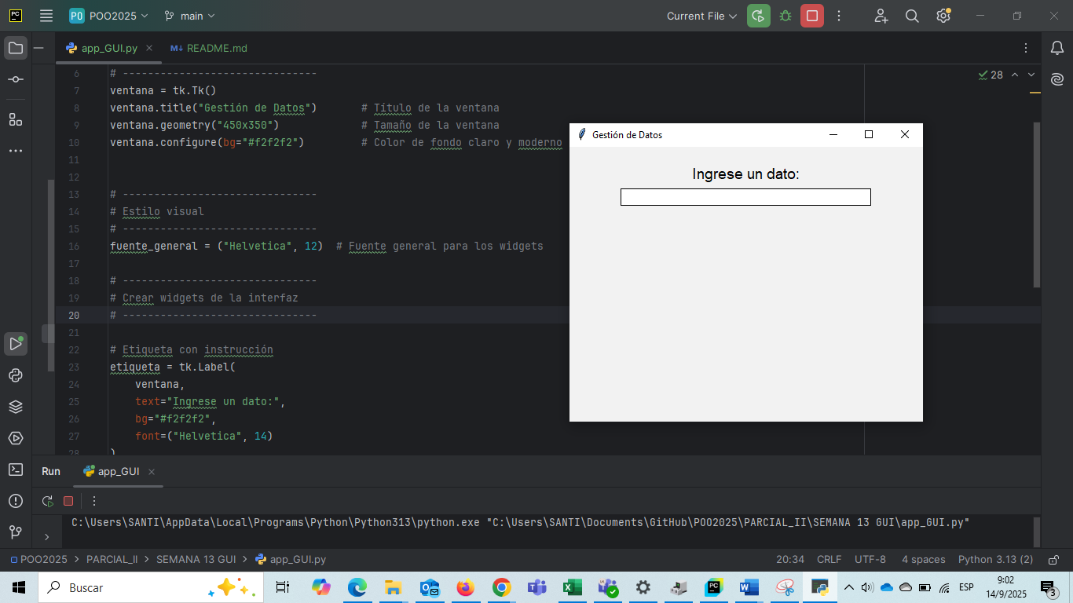

1. **Agregar botón “Agregar”**

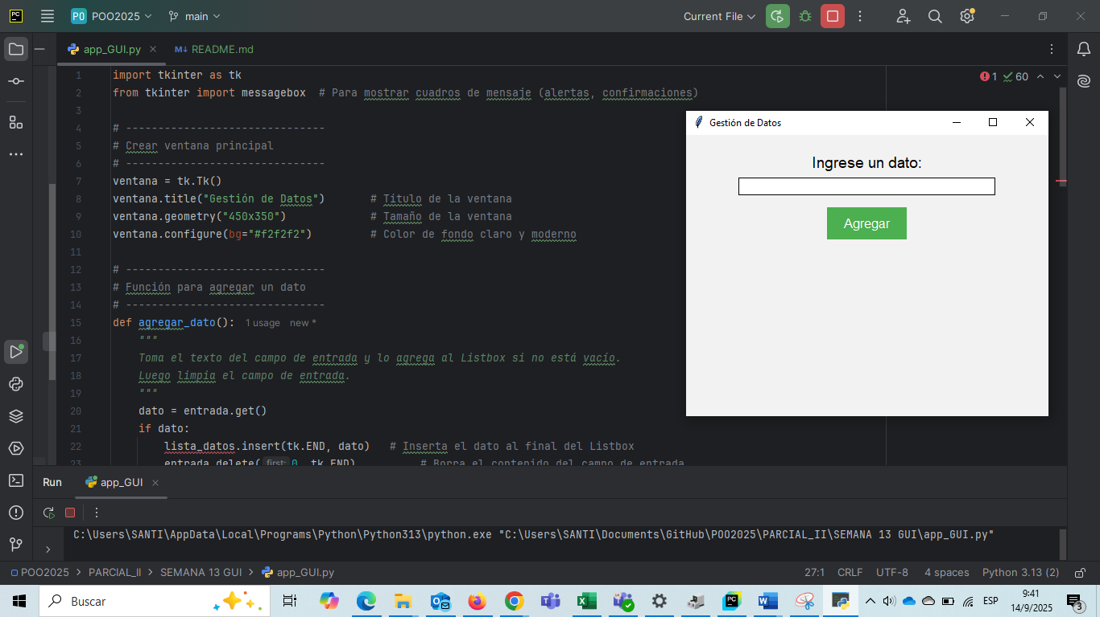

1. **Añadir Listbox**

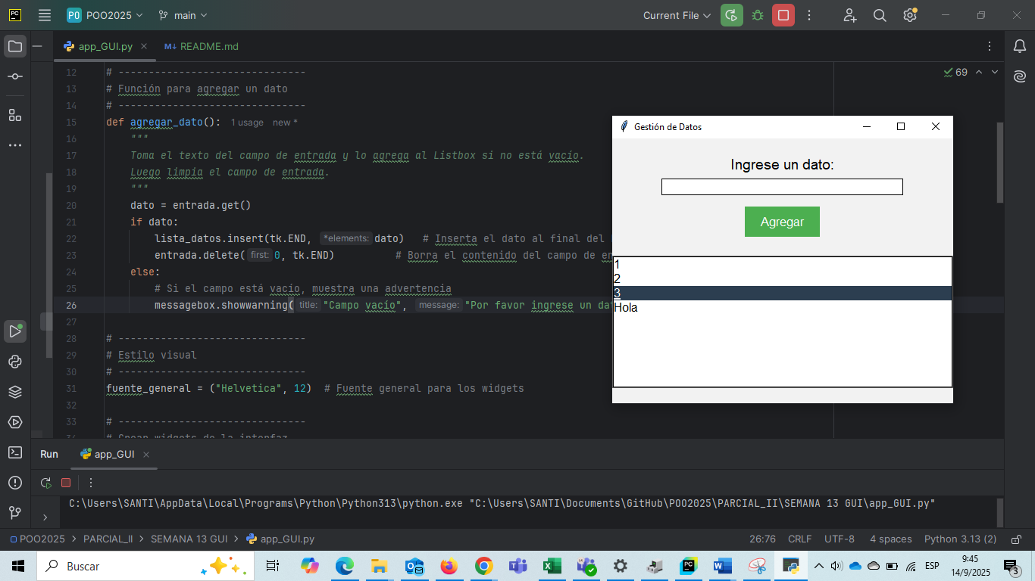

1. **Agregar botón “Limpiar”**

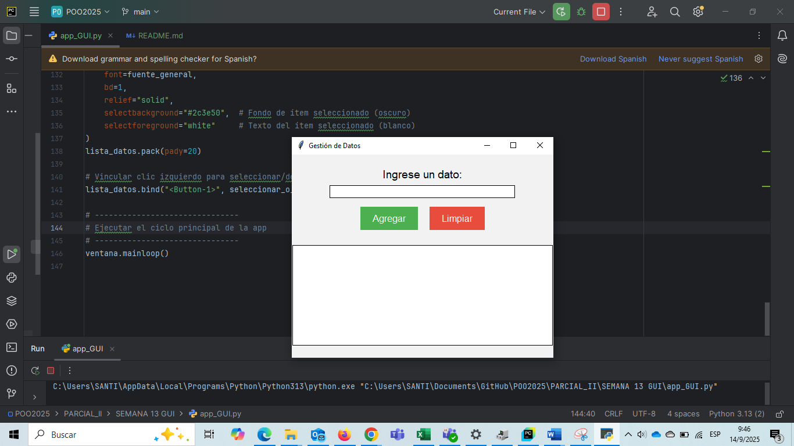

1. **Estilo Vidual Final y Funcionalidad**

